Utrwalenie liczby 10
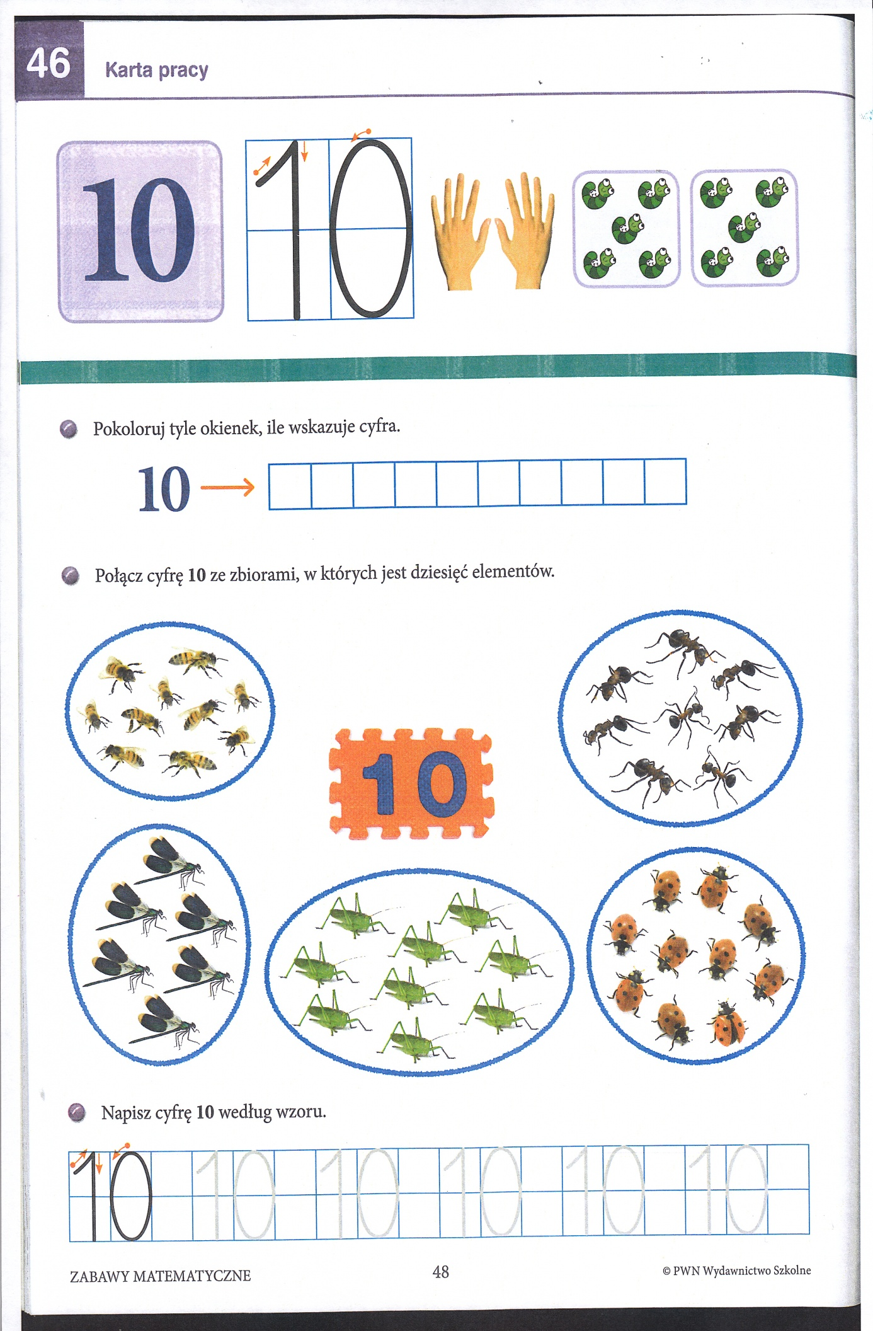
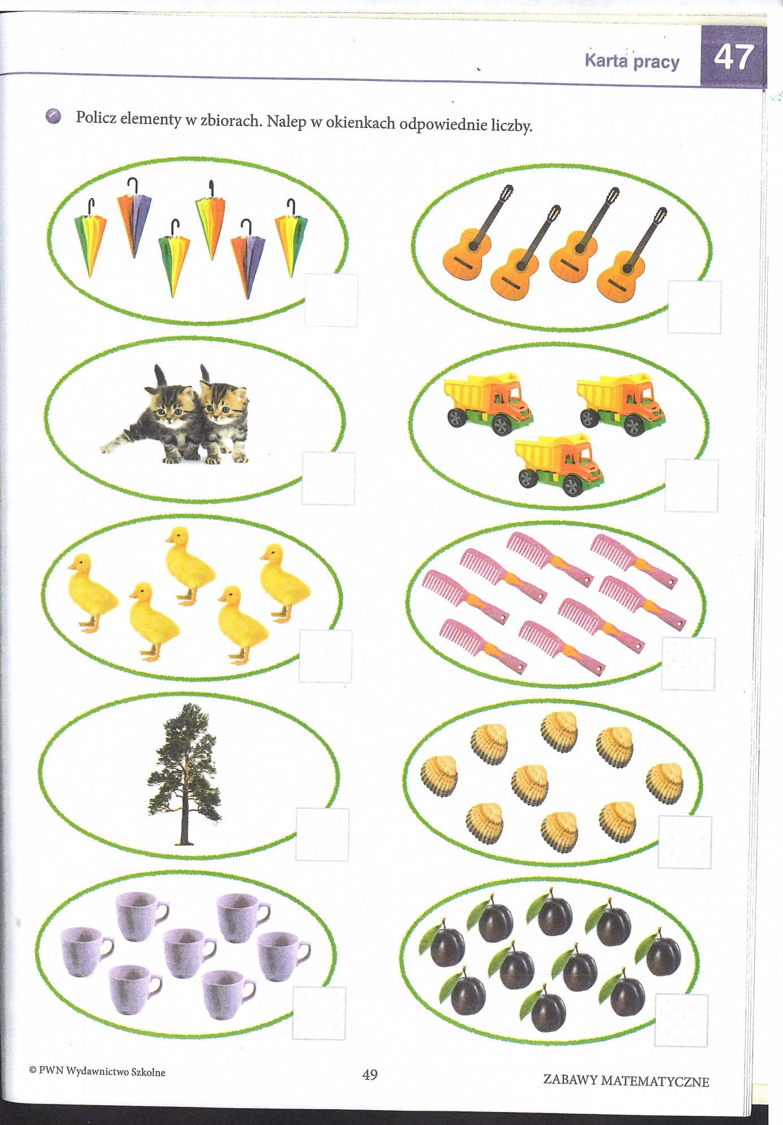
Źródło: Zabawy matematyczne – Wydawnictwo Szkolne PWN

